**Analisa dari CRESS**

Overview & Gameplay

Game Name : GrandChase

Genre : Action game, Massively multiplayer online role-playing game

Target : Kids and Teenager

1. Coreloop
   1. MultiLoop

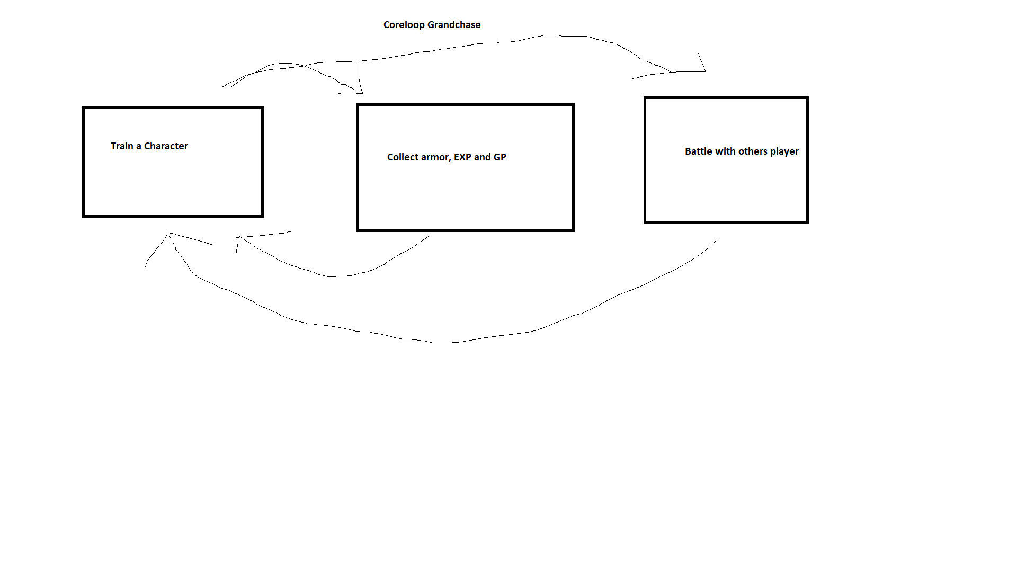

1. Retention

Event yang menawarkan hadiah yang cukup menarik dan cara bermain yang cukup simple dan menyenangkan dibandingkan dengan game yang sejenisnya.

Proses management : memiliki event yang bisa dilakukan dan mendapatkan item langka atau item bernilai tinggi.

Sub goals : memainkan misi yang sesuai dengan dungeon-dungeon yang levelnya kurang lebih setara dengan karakter pemain. Jika menyelesaikan misi tersebut, maka karakter pemain mendapatkan EXP, GP ataupun armor.

Grinding : Pemain wajib mengikuti misi yang ada untuk mendapatkan EXP, GP yang banyak.

1. Engagement

Memiliki suatu kepuasan jika kita mampu menaklukkan final boss yang sulit, mampu melakukan berbagai teknik seperti teknik terbang, berlari, menghindar ataupun mengkombinasikan skill.

Story : Memiliki cerita yang saling berkaitan.

UI/UX : Tampilan yang berwarna, khas, simpel dan mudah dipahami.

Game Predictability : Memiliki misi yang baru dimana mendapatkan armor baru, tingkat kesulitan dungeon yang berbeda-beda, dan setiap karakter dimainkan dengan teknik dan menguasai skill yang berbeda-beda.

1. Social

Collaboration : adanya sistem party dengan maksimun 4 orang untuk sekali main. Pada mode PvP, terdapat cara bermain 3 vs 3 atau Free for All.

Competition : Pemain dapat bersaing terkait dengan level karakter, stats karakter, armor yang digunakan, pet yang digunakan dan guild.

1. Store

In game economy : Terdapat item yang dapat dibeli dengan soft currency (gold) dengan harga yang variatif.

Product Offering ; untuk beberapa dungeon, akan diberikan AI yang dapat membantu atau memberikan tips cara menyelesaikan dungeon.

Pricing : Cukup cocok dikarenakan harganya sesuai dengan keuntungan yang didapatkan dari item tersebut.

Promotion : Hampir tidak ada. Akan tetapi, terkadang adanya diskon atau mendapatkan item gratis jika membeli di event-event bulanan atau tahunan.